Несколько стран «западного блока» признали Палестину вопреки желанию США. Что стало причиной?
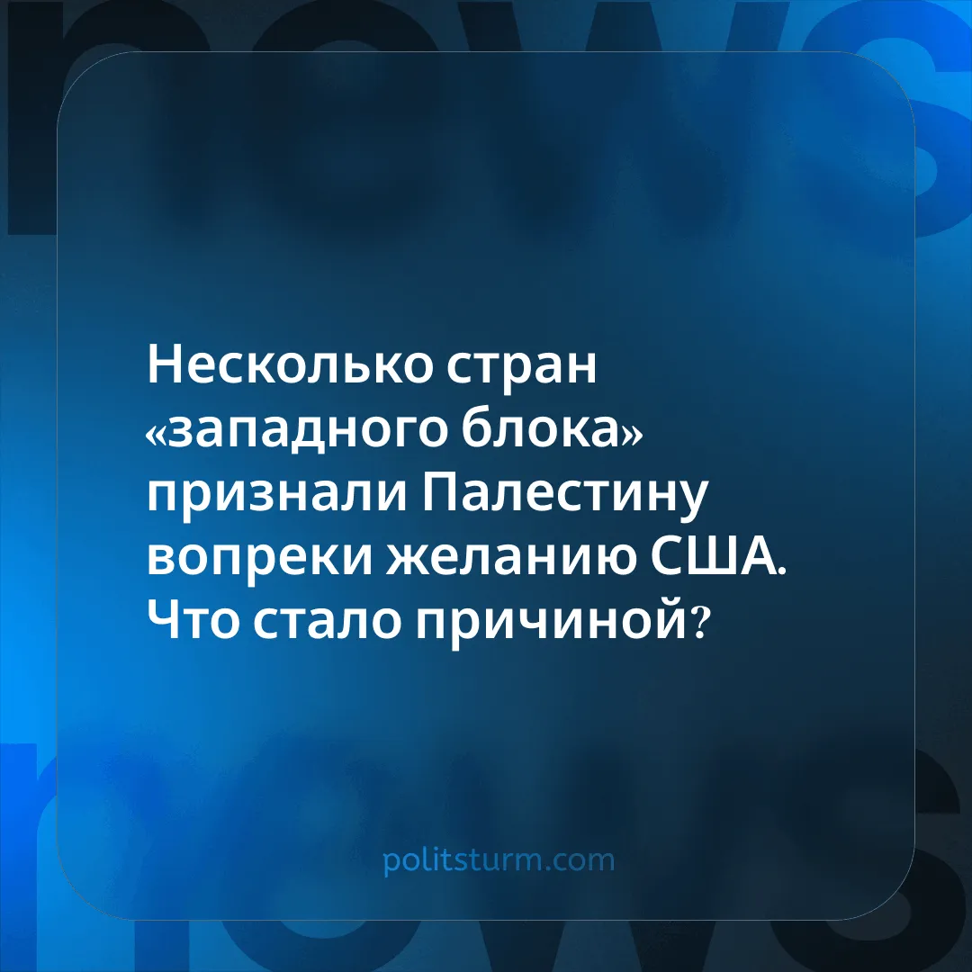

Оригинальная статья
2025-10-04
1 мин. на чтение

Детали. 21 сентября Великобритания, Португалия, Канада и Австралия официально признали Государство Палестина под управлением Палестинской администрации. Два дня спустя к ним присоединилась Франция. Решение Великобритании последовало после выраженного несогласия Трампа во время его государственного визита.
► Несколько европейских государств, включая Данию и Нидерланды, заявили о намерении признать Палестину позднее, тогда как Германия остаётся заметным исключением. Министр иностранных дел Японии Ивая Такэси заявил, что признание — это лишь вопрос «времени».
► Эти страны заявили, что инициатива сохраняет «мир» и жизнеспособность решения о двух государствах, хотя вице-премьер Великобритании признал, что это принесёт мало немедленных изменений.
Контекст. С возвращением Трампа в 2025 году Вашингтон переориентировал ресурсы на противодействие Китаю и переложил бремя военной помощи Украине на Европу, стремясь сохранить её зависимой как подчинённый рынок и вспомогательную силу. Это напряжение подтолкнуло ЕС к стремлению к «стратегической автономии» и усилению собственной милитаризации, двигая его в сторону превращения в самодостаточный империалистический блок.
► Ранее в этом году ЕС открыто осудил войну Израиля и предупредил о возможных пересмотрах торговых отношений, используя признание Палестины как дипломатический инструмент для утверждения внешней политики, независимой от Вашингтона.
► Великобритания, за которой менее решительно последовали Канада и Австралия, лавирует между влиянием США и ЕС. Она, в частности, заключала последовательные соглашения с обоими блоками, балансируя экономические, военные и дипломатические интересы.
► В последнее время ЕС настаивал на ужесточении санкций против России. США отказались их принять, если ЕС не прекратит закупки российской нефти, фактически сводя требование на нет. Это встречное предложение было признано невозможным такими членами НАТО, как Турция, Венгрия и Словакия.

Оригинальная статья

